ONMETAVERSE Summit

MILANO
9 Novembre 2023

Location:
Allianz MiCo di Milano

Speaker:

Gad Hinkis, Head of Content di PatchXR
Artur Sychov, Founder & CEO di SomniumSpace
Sara Noggler, CEO di Polyhedra e Membro del Metaverse Fashion Council
Lorenzo Cappannari, CEO & Co-Founder di AnotheReality
Robert Nelson, Managing Director, Head di Metaverse Guild, Sia Partners
Elisabetta Rotolo, CEO, Founder, Creative & Executive Producer, MIAT
Fabio Mosca, CTO & Co-Founder di AnotheReality
Mara Servetto, Architetto e Co-Founder di Migliore+Servetto
Sergio Nava, Direttore di Istituto Marangoni
Andrea Gaggioli, Professore e Direttore di Ricerca del Mind & Technology
Giulia Ferrari, Corporate Strategy Manager di Balich Wonder Studio
Heitor Bravi, Regional Sales Channels Director di PICO XR ByteDance
Roger Vidal, PICO XR & B2B XR Specialist di Invelon
Stefano Merante, Skills Development, TVET Programme Officer di ITCILO, UN
Jorge Carrasco, International Business Developer di Seabery
Marco Pietrucci, Head of Innovation di Terna
Claudio Zamagni, CEO & Co-Founder di Choralia
Marco Gallus, Manager Network Training & Development di Azimut
Suzanne Borders, CEO & Co-Founder di BadVR, Inc.
Luca Màrgari, Head of Talent & Operations di StudioWooW
Gianluca Salviotti, PhD e Professore Associato di Practice, Information Systems & Digital Transformation
Luca Fallica, Head Program Management & Digital Innovation, Transformation Director di Randstad
Matteo Favarelli, COO & Co-Founder di AnotheReality
Kent Byers, Chief Product Officer di Directive Games
Jean-Michel Jarre, Compositore, Performer e Producer
Valentino Megale, Presidente di XRSI Europe, CEO & Co-Founder di Softcare Studios
Isabel De Peuter-Rutten, WIIT Europe, Euromersive
Leonardo De Rossi, Docente presso la SDA Bocconi
Charlie Fink, Metaverse Consultant, editorialista di Forbes, autore, docente
Antony Vitillo, International XR Blogger e Imprenditore


Gad Hinkis, Head of Content di PatchXR

Gad Baruch Hinkis è un innovatore della tecnologia musicale da 20 anni. Ha iniziato il suo percorso in questo settore producendo Hip-hop, Breakcore ed electro-swing con numerosi progetti in Israele, Berlino e in tutta Europa, dove ha sviluppato le proprie tecniche per improvvisare musica elettronica dal vivo sul palco hackerando controller di gioco e software musicali. Nel corso degli anni, Hinkis ha deciso di portare la potenza della creazione musicale alle masse con i suoi strumenti digitali divertenti e facili da usare. Come cofondatore di Jambi, l'applicazione per la creazione di musica, ha fornito un nuovo strumento musicale a oltre 7 milioni di giovani beat maker. L'ultimo progetto di Hinkis in PatchXR, in qualità di proprietario del prodotto PatchWorld, ha permesso di portare la creazione musicale, la progettazione di strumenti, il gioco e l'arte visiva in un unico spazio e consente a tutti di interagire con la musica in modi precedentemente inimmaginabili, grazie alla realtà virtuale e aumentata.


Artur Sychov, Founder & CEO di SomniumSpace

Artur Sychov ha iniziato la sua carriera come broker finanziario, passando poi al settore energetico come Electricity Trader South & Eastern Europe per E.ON e Founder & CEO di Easycharge.me. Nel 2017 ha fondato Somnium Space, una delle quattro piattaforme Web3 più importanti del metaverso. La sua piattaforma sta crescendo velocemente e sta anche lavorando su un proprio hardware.


Sara Noggler, CEO di Polyhedra e Membro del Metaverse Fashion Council
Sara Noggler lavora come consulente nel settore della blockchain, degli NFT e del metaverso, aiutando individui e organizzazioni a superare le complessità del Web3. In quanto esperta del settore, Noggler si impegna anche per rendere i concetti del Web3 accessibili a un pubblico più vasto. Ha preso parte come relatrice in vari eventi, dove la sua esperienza e la sua presenza coinvolgente aggiungono un valore significativo alle conferenze e ai seminari, ispirando il pubblico ad abbracciare il futuro decentralizzato dell'innovazione e della trasparenza.

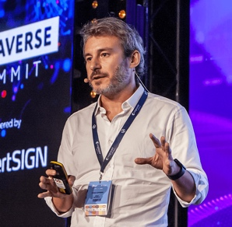
Lorenzo Cappannari, CEO & Co-Founder di AnotheReality

Classe 1978, nato a Osimo (Ancona), Lorenzo Cappannari, nerd dall’età di 8 anni, videogiocatore incallito, conferma la sua passione per i computer imparando a programmare fin da tenera età. Dopo gli studi classici e una laurea con lode in amministrazione aziendale, inizia una carriera in ambito marketing e vendite presso aziende multinazionali. Dopo una lunga esperienza internazionale in Luxottica, un giorno prova i Google Glass e capisce che il futuro degli occhiali è, in realtà, nella tecnologia. A fine 2015 lascia quindi il mondo delle grandi aziende e decide di fondare con altri due soci AnotheReality. È inoltre autore e divulgatore, TEDx speaker, professore presso l'Istituto Marangoni, e collaboratore SDA Bocconi. Autore di “Futuri Possibili. Come il metaverso e le nuove tecnologie cambieranno la nostra vita” edito da Giunti.


Robert Nelson, Managing Director, Head di Metaverse Guild, Sia Partners

Robert Nelson è responsabile della Global Metaverse Guild presso Sia Partners. Nelson è specializzato nella strategia, nello sviluppo e nella scalabilità delle tecnologie emergenti in ambito XR, che comprendono la Realtà Aumentata, la Realtà Virtuale e la Realtà Mista e la loro applicazione nel metaverso. In Sia Partners supervisiona la distribuzione globale delle soluzioni XR e del metaverso ai clienti in tutto il mondo. In qualità di early adopter e sostenitore delle soluzioni AR/VR, si concentra sull'evangelizzazione e sulla promozione di questa crescente rivoluzione tecnologica. Nelson è fermamente impegnato a collaborare con i clienti per apprendere, definire le strategie e sfruttare le capacità del Metaverso per l'abilitazione dell'impresa.


Elisabetta Rotolo, CEO, Founder, Creative & Executive Producer, MIAT

Elisabetta è una business strategist e brand management executive, creative & executive producer, direttore artistico, architetto d'interni e keynote speaker, con esperienza internazionale in XR, spatial computing, mondi virtuali, arte immersiva e Metaverse.
È CEO e fondatrice del MIAT Multiverse Institute For Arts and Technology e ha creato il primo hub creativo ed educativo che integra un'Accademia Immersiva, per formare i talenti del futuro con le tecnologie emergenti e uno Studio Immersivo per produrre esperienze immersive basate sulla ricerca anche per il Web3 e il Metaverso.
Ha oltre 20 anni di esperienza come Global Chief Marketing Officer, Direttore della Comunicazione Aziendale e Consulente Strategico in Brand Management, Marketing, Comunicazione, Innovazione e Cambiamento per organizzazioni internazionali come lo Stato di New York, Omnicom Group, Walt Disney, Mattel, Heinz, Plasmon, Ferrovie Italiane, Giochi Olimpici. È un'oratrice ricercata. Ha parlato al VR/AR Global Summit, all'Università Bocconi, alla Scuola di Polizia, all'Esercito Italiano, all'Immerse Global Metaverse Summit, a Stereopsia, ad AWE, ad Artissima, al Gatheverse Global Summit, all'ITTV global Festival, al Festival del Cinema della Biennale di Venezia, al MIA Market, a VIEW e in molti altri luoghi.
È collaboratrice di Artribune, membro di OnLive Campus, consigliere di Fondazione Cariplo per il settore artistico e culturale e membro del consiglio di amministrazione e rappresentante italiano di Euromersive, la federazione europea dei professionisti delle RX. Si è laureata in Architettura d'interni e ha conseguito un MBA presso l'Università di Liverpool ed è stata premiata come "Student of the Year" nel 2016-2017.

Fabio Mosca, CTO & Co-Founder di AnotheReality

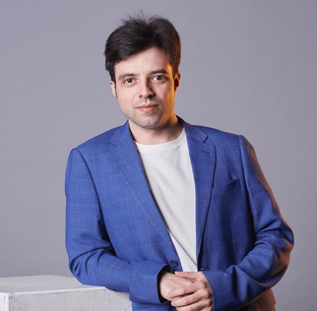
Classe 1989, origini bergamasche, Fabio Mosca, laureato in ingegneria informatica al Politecnico di Milano e specializzato in programmazione di videogames, è fra i primi sviluppatori italiani a sperimentare la realtà virtuale. Oltre a essere socio fondatore e CTO di AnotheReality, Fabio è speaker di livello internazionale - World VR Industry Conference, Nanchang, China - e fondatore del meetup milanese "AperitiVR". Prima di AnotheReality, ha svolto attività di ricerca a Melbourne presso l’RMIT su algoritmi genetici applicati ai videogiochi, ha pubblicato videogiochi VR sugli store online e ha lavorato su progetti VR per aziende come Barilla e Ikea.

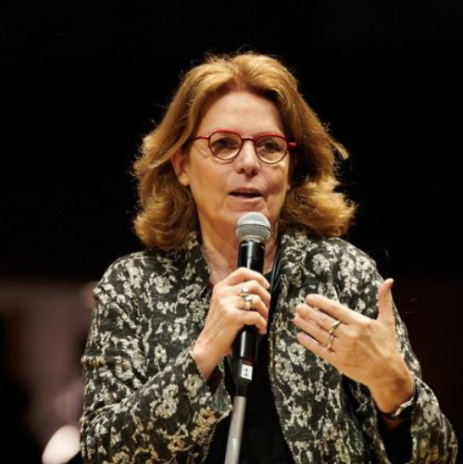
Mara Servetto, Architetto e Co-Founder di Migliore+Servetto
Mara Servetto, architetto, vincitrice di 3 premi Compasso d'Oro, è Visiting Professor presso la Joshibi University di Tokyo dal 2009. Con Ico Migliore, nel 1997 fonda Migliore+Servetto, studio di progettazione multidisciplinare che ha realizzato oltre 800 progetti in 21 nazioni. Lo Studio è specializzato nell'ideazione di progetti di branding e di spazi narrativi - aree pubbliche urbane, musei, mostre, installazioni, progetti per il retail - che investono tutti i livelli, dall’architettura all’Interior Design, dalla grafica alla multimedialità. Portano la firma di Migliore+Servetto interventi per alcune delle principali destinazioni culturali in Italia ed Europa, come il Museo Chopin a Varsavia e la sede di The Human Safety Net presso le Procuratie Vecchie in piazza San Marco a Venezia. Inoltre, per Lendlease lo Studio cura l’art direction di tutti gli interventi urbani nelle aree pubbliche di Mind-Milano Innovation District (area ex-Expo 2015).

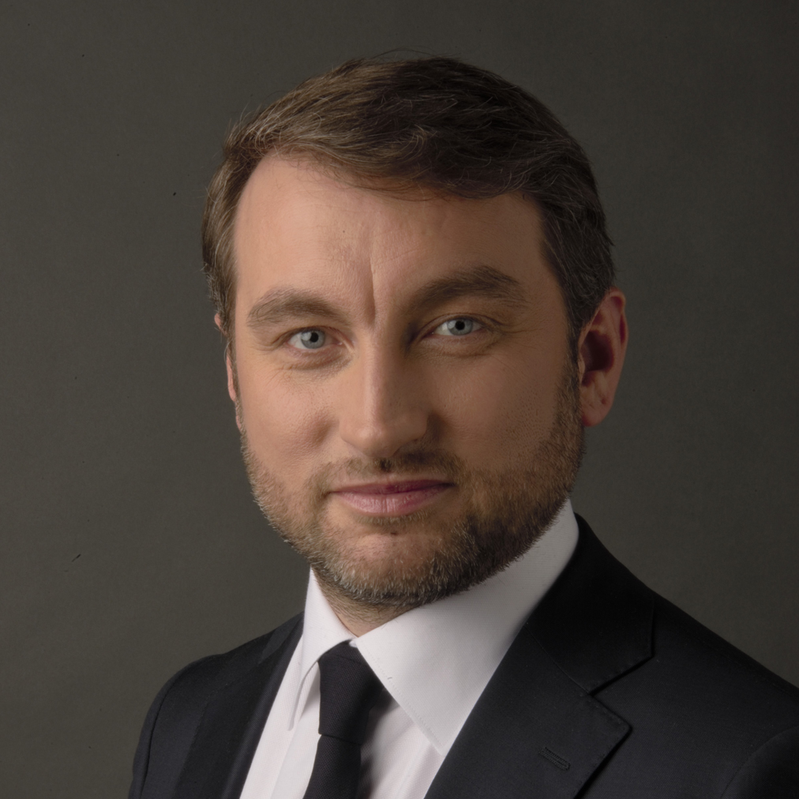
Sergio Nava, Direttore di Istituto Marangoni

Sergio Nava, stimato architetto e designer italiano, ha studiato al Politecnico di Milano e ha ulteriormente migliorato le sue competenze ottenendo un "PG Cert in Learning and Teaching in HE" presso la Manchester Metropolitan University. Attualmente è Direttore di Istituto Marangoni Milano. Il suo lavoro ha ricevuto numerosi premi internazionali, tra cui il Red Dot Design Award. La sua visione innovativa lo ha portato a collaborare con aziende globali e startup hi-tech.

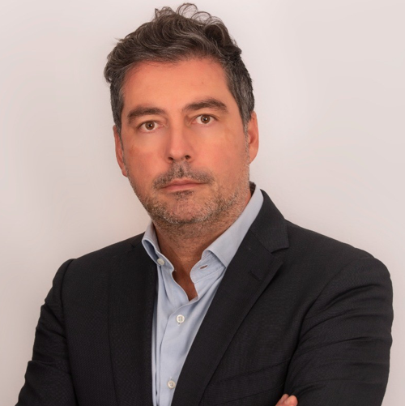
Andrea Gaggioli, Professore e Direttore di Ricerca del Mind & Technology
Adrea Gaggioli è Professore presso l’Università Cattolica del Sacro Cuore di Milano, dove dirige il Centro di Ricerca in Communication Psychology (PsiCom) e il Master Internazionale in User Experience Psychology (UxP). Focalizzando la propria ricerca sulla psicologia dei media digitali, Gaggioli sfrutta diverse metodologie e strumenti per studiare l’impatto delle tecnologie sul comportamento umano. Uno degli elementi cardine della propria ricerca risiede nel costruire gruppi di lavoro interdisciplinari per creare delle esperienze digitali innovative e rivoluzionarie.

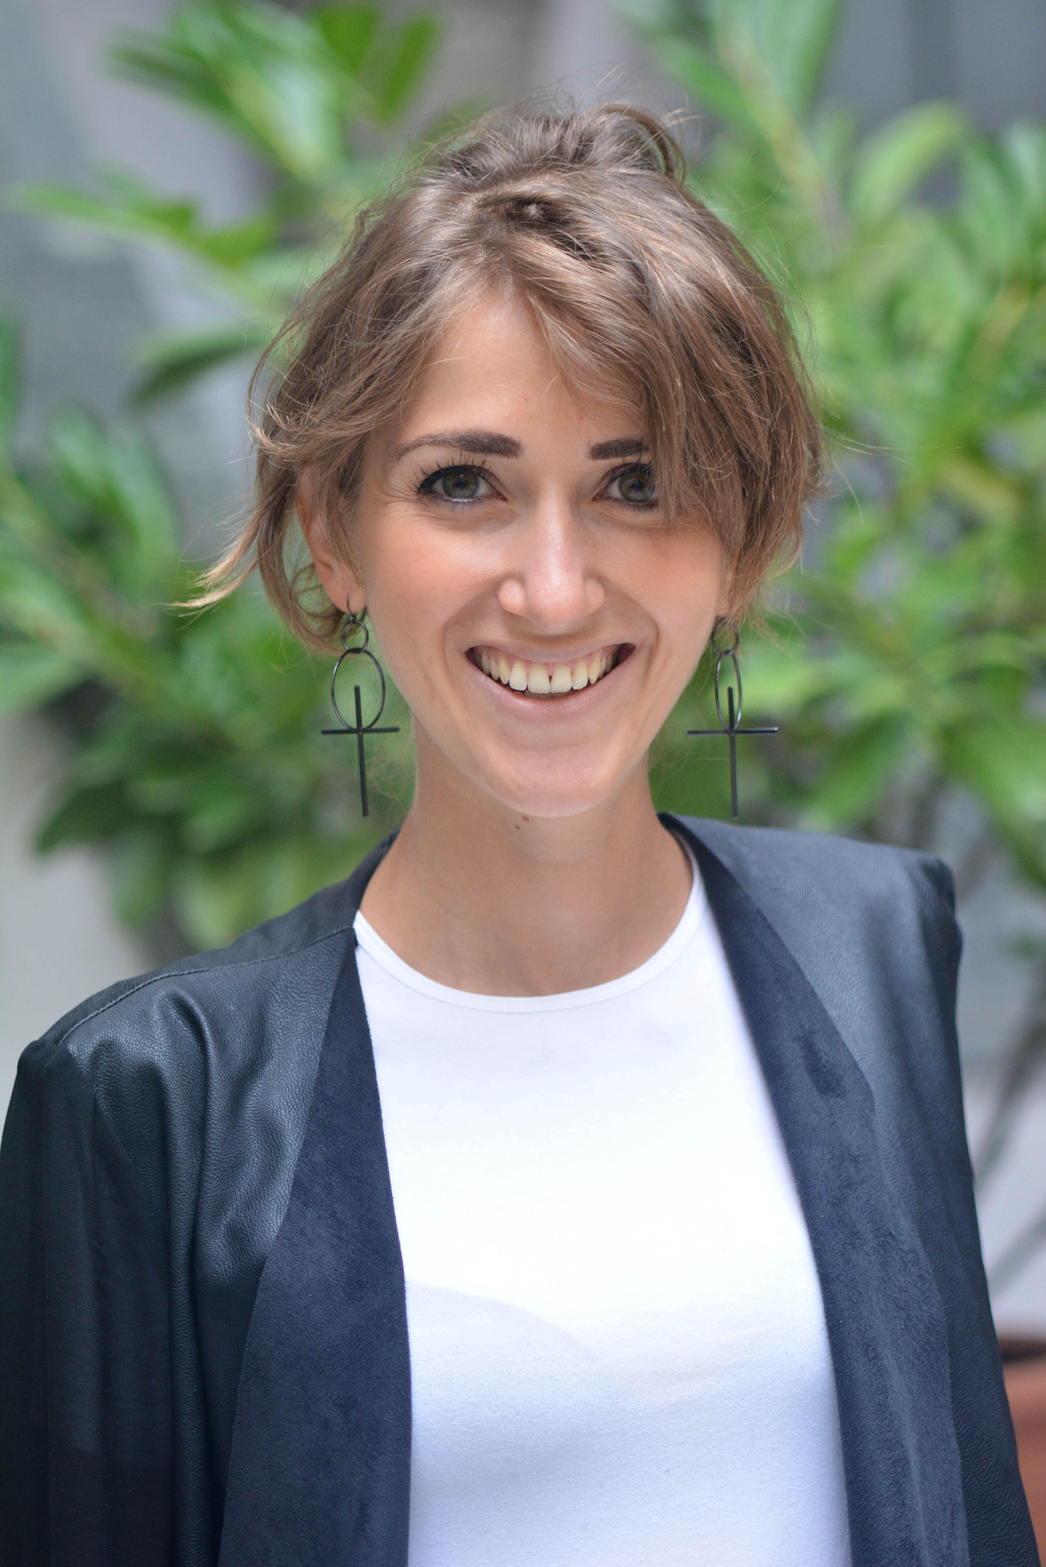
Giulia Ferrari, Corporate Strategy Manager di Balich Wonder Studio

Giulia Ferrari è Corporate Strategy Manager presso Balich Wonder Studio (live entertainment, grandi eventi), si occupa di future-proof M&A, facendo scouting di player con cui affrontare nuove sfide. Occasionalmente fa la docente e tiene conferenze, è ghost writer e membro di diversi comitati, è appassionata di ogni contaminazione culturale e ovunque trova forze congiunte per creare nuovo valore. Laureata in International Management, attualmente risiede a Milano, dopo alcuni anni trascorsi all'estero.

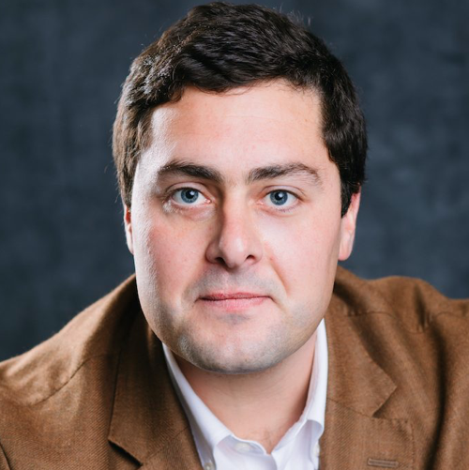
Heitor Bravi, Regional Sales Channels Director di PICO XR ByteDance

Heitor Bravi, economista brasiliano, attualmente vive a Barcellona, in Spagna, dove ricopre il ruolo di direttore regionale dei canali di vendita per l'area EMEAI, UK e LatAm presso PICOXR|ByteDance. Con una vasta esperienza nella fornitura di soluzioni complete di Extended Reality ad aziende globali in diversi settori, tra cui sanità, formazione, istruzione e intrattenimento, Bravi si è affermato come uno dei principali esperti del settore. Oltre alle sue responsabilità aziendali, Heitor Bravi è un divulgatore e nel 2022 ha contribuito all'edizione inaugurale di OnMetaverse Italia.

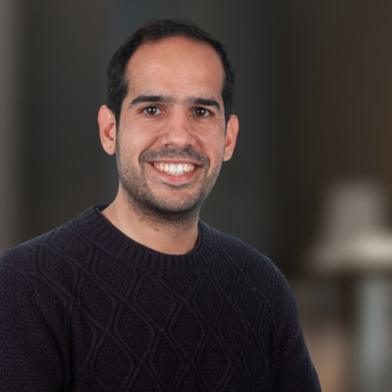
Roger Vidal, PICO XR & B2B XR Specialist di Invelon

Con una solida formazione in ambito economico e legale, l'incessante entusiasmo di Roger Vidal per entrambi i campi è stato un tratto distintivo della sua carriera. Tuttavia, spinto da un'insaziabile passione per la tecnologia, ha deciso di intraprendere un cambiamento nel proprio percorso professionale. Nel novembre 2022, Vidal assume un ruolo fondamentale come specialista PICO XR e B2B XR presso Invelon. Negli anni ha accumulato un'esperienza significativa ottenendo importanti collaborazioni con marchi prestigiosi come Cupra, Gucci, Armani e altri. Il suo percorso esemplifica il suo impegno nell'esplorare nuovi orizzonti nel panorama commerciale e tecnologico, rendendo il suo passaggio a Invelon nel 2022 una chiara dimostrazione della sua dedizione a guidare l'innovazione nella tecnologia XR.


Stefano Merante, Skills Development, TVET Programme Officer di ITCILO, UN

Stefano Merante è responsabile del portafoglio Sviluppo delle Competenze nell'ambito del programma “Politiche per l'occupazione e analisi” del Centro internazionale di formazione dell'ILO di Torino. Lavora nel campo della formazione professionale e dello sviluppo delle competenze dal 2005. Dopo una breve esperienza in America Latina, ha gestito programmi e progetti di cooperazione internazionale e assistenza tecnica in diversi Paesi dell'Africa subsahariana anglofona e francofona. Ingegnere della formazione e Program Manager, ha competenze ed esperienze specifiche nella creazione di partenariati pubblico-privati, nello sviluppo di sistemi di Riconoscimento dell'Apprendimento Preliminare e nella digitalizzazione dei sistemi di competenze. Ha conseguito un Master in “Progettazione di Sistemi di Formazione e Occupazione” presso l'ENSFEA, un Master in Cooperazione Internazionale allo Sviluppo presso lo IUSS - Scuola Superiore di Studi Avanzati di Pavia e un Master in Scienze Umanistiche presso l'Università Statale di Milano.
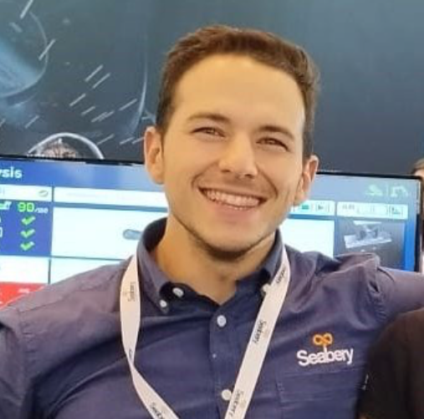
Jorge Carrasco, International Business Developer di Seabery

Dedicandosi completamente alla Realtà Aumentata dal 2020, come Regional Manager Europa di Seabery Jorge ha avuto l'opportunità di vedere fiorire la digitalizzazione della formazione professionale in diversi Paesi, come la Spagna, il Portogallo o l'Italia, dove l'uso dei simulatori era residuale e ora è comune. Prestazione, efficienza, risparmio, tecnologia green e sicurezza sono termini che si ripetono quando si valuta il settore formativo in molti di questi Paesi. Dopo aver visto l'impatto di queste tecnologie, Jorge Carrasco è totalmente convinto che la digitalizzazione sia la strada da seguire per rivoluzionare ed evolvere il modo in cui la forza lavoro dell'industria viene formata.

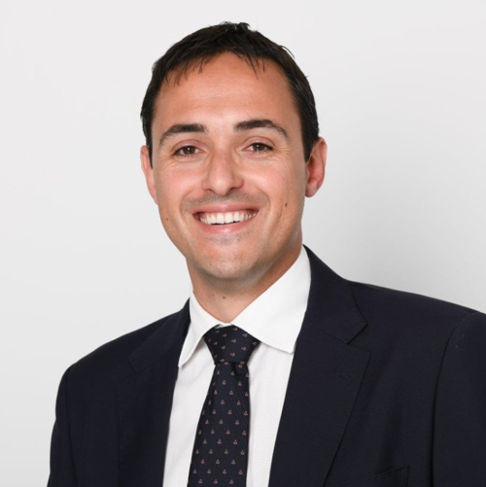
Marco Pietrucci, Head of Innovation di Terna

Oggi impegnato nello sviluppo tecnologico a supporto di un sistema energetico più verde e sostenibile, Marco Pietrucci si è laureato in Ingegneria Elettronica ed è stato tra i primi in Italia a lavorare e sviluppare competenze nel campo dei sistemi di accumulo di energia. Dallo stoccaggio stazionario a quello mobile, Pietrucci ha condotto studi sull'utilizzo dei veicoli elettrici a supporto della rete elettrica, contribuendo a creare collaborazioni che hanno portato alle prime sperimentazioni Vehicle-to-Grid in Italia.


Claudio Zamagni, CEO & Co-Founder di Choralia

Formazione orientata alla performance: il suo obiettivo professionale è sostenere la competitività delle aziende attraverso lo sviluppo delle persone. Cofondatore di Choralia, società di consulenza per lo sviluppo delle risorse umane, da 25 anni Claudio Zamagni si dedica totalmente a garantire che la formazione sia innovativa, coinvolgente ma soprattutto "a prova di business". Nato professionalmente nel settore delle vendite, è cresciuto in aziende multinazionali, dove si è occupato principalmente dello sviluppo di nuove aree di business: un lavoro ricco di sfide che ha permesso a Claudio Zamagni di lavorare su dinamiche aziendali e internazionali complesse. Come consulente ha poi lavorato a stretto contatto con società di consulenza manageriale come McKinsey. Dal 2001 è alla guida di Choralia, una società di consulenza con l'obiettivo di massimizzare le performance e il profitto economico enfatizzando il lato umano del cambiamento. È anche professore presso la SDA Bocconi e la 24ore Business School e docente su temi legati alla motivazione, all'eliminazione della resistenza al cambiamento e alle strategie di sviluppo sostenibile del personale, anche attraverso tecnologie come la Realtà Virtuale e l'uso di Hr Analytics.

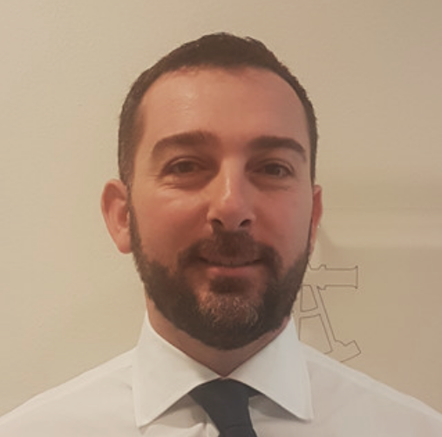
Marco Gallus, Manager Network Training & Development di Azimut

Marco Gallus dal 2018 ricopre il ruolo di Head of network training & development della rete di consulenti finanziari di Azimut Capital Management SGR Spa. La sua forte passione per la ricerca di metodi innovativi per la formazione e l’apprendimento gli ha permesso di sviluppare una significativa esperienza sulle metodologie e le dinamiche di progettazione ed erogazione di percorsi formativi per manager e consulenti di reti bancarie, assicurative e di consulenza finanziaria. Ha inoltre ricoperto ruoli manageriali e commerciali in importanti compagnie assicurative. Marco Gallus è laureato in Scienze Politiche presso l'Università di Cagliari.

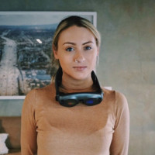
Suzanne Borders, CEO & Co-Founder di BadVR, Inc.

Suzanne Borders ha una vasta esperienza nella progettazione di prodotti per la visualizzazione di dati in 2D. Ha intuito i limiti delle due dimensioni e ha capito che il 3D sarà il futuro. VR evangelist e precedentemente UX strategist e product designer presso CREXi, Remine, Osurv. Ha fondato BadVR, Inc, la prima piattaforma al mondo di visualizzazione e analisi dei dati immersiva.

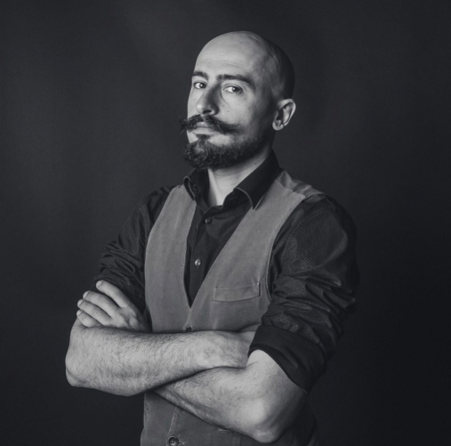
Luca Màrgari, Head of Talent & Operations di StudioWooW

Luca Màrgari è un professionista del marketing digitale con una vasta esperienza nel settore degli influencer e dei nuovi media. Head of talent & Operations di Studio WooW, con oltre 10 anni di esperienza, nella sua carriera ha lavorato con influencer di spicco come Me vs You e ha collaborato con marchi internazionali, come Sanrio Europe, per creare campagne di branded content di successo. La sua passione per l'innovazione e la sua conoscenza dell'ecosistema dei nuovi media gli hanno permesso negli anni di lavorare a progetti speciali sponsorizzati dalle stesse piattaforme sociali.

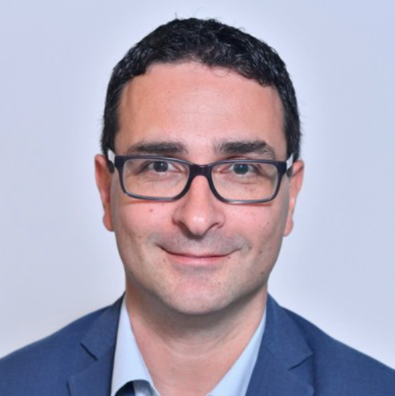
Gianluca Salviotti, PhD e Professore Associato di Practice, Information Systems & Digital Transformation

Gianluca Salviotti è professore associato di Sistemi Informativi e Digital Transformation Practice presso la SDA Bocconi School of Management. Salviotti è co-fondatore del Digital Enterprise Value and Organization Lab (SDA Bocconi DEVO Lab), che studia l'impatto delle tecnologie digitali sulle aziende e sui loro ecosistemi. Negli ultimi 8 anni, il DEVO Lab ha coinvolto più di 40 aziende che fanno parte di un Think Tank globale sulla Digital Transformation. Le ricerche di Gianluca Salviotti si concentrano sulle pratiche di scouting e valutazione delle tecnologie digitali emergenti e sui loro legami con la creazione di valore. Salviotti ha vinto diversi premi di insegnamento e ricerca per le sue lezioni e i suoi studi sulla trasformazione digitale.

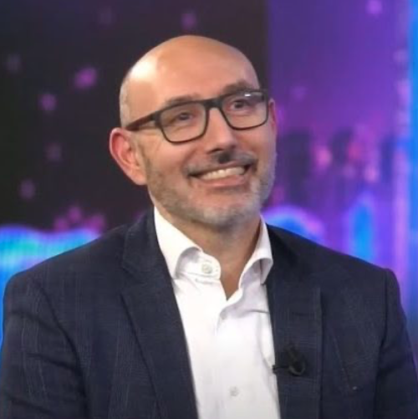
Luca Fallica, Head Program Management & Digital Innovation, Transformation Director di Randstad

Con oltre vent'anni di esperienza nel mondo digitale, la sua carriera è iniziata sviluppando prodotti all'interno del team di marketing globale di Vodafone. Successivamente, ha guidato la creazione e lo sviluppo di importanti rami d'azienda e la generazione di nuovi canali digitali come la TV e le applicazioni mobili per Bertelsmann e RCS mediagroup. Come senior manager presso Reply e Capgemini, ha ampliato le sue competenze nell'area telco, media e intrattenimento, che hanno preceduto il ritorno in Vodafone, inizialmente a capo delle soluzioni omnichannel, per poi evolvere come leader della trasformazione digitale del business. Dall'aprile 2022 ricopre il ruolo di responsabile del program management e dell'innovazione digitale in Randstad Italia. Il suo obiettivo è implementare nuove iniziative e progetti innovativi in linea con le strategie aziendali locali e di gruppo.

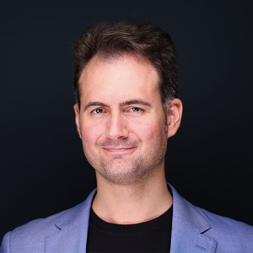
Matteo Favarelli, COO & Co-Founder di AnotheReality

Classe 1986, nato a Rimini, Matteo Favarelli è un imprenditore italiano con una grande passione per la tecnologia che lo ha portato a fondare AnotheReality, azienda leader nel campo delle tecnologie immersive, dove ricopre il ruolo di COO. La sua affinità per il mondo videoludico, da sempre amplificata dalla competitività, l'ha portato a rappresentare l’Italia nei campionati mondiali di videogiochi in Corea e Giappone nel 2005 e 2006. A soli 20 anni ha fondato la sua prima azienda, inaugurando un percorso imprenditoriale dinamico che lo ha visto impegnato nell'avvio di diverse attività. Oggi si colloca tra i massimi esperti di tecnologie immersive in Italia, e grazie alla sua profonda conoscenza del settore partecipa regolarmente come speaker a numerosi eventi internazionali, dove condivide le sue competenze ed esperienze sul mercato di Videogiochi, eSport e Metaverso.


Kent Byers, Chief Product Officer di Directive Games

Kent Byers è un veterano di lunga data dell'industria cinematografica e dei videogiochi, con quasi due decenni di esperienza di lavoro su alcune delle più grandi IP del mondo, tra cui Star Wars, Avatar, Transformers e Battle Angel Alita. Attualmente è Chief Product Officer di Directive Games, dove dirige lo sviluppo di due giochi di successo: Civita e The Machines Arena.


Jean-Michel Jarre, Compositore, Performer e Producer

Compositore, performer, produttore. Visionario, innovatore, ambasciatore culturale. Qualsiasi elenco delle innumerevoli caratteristiche di Jean-Michel Jarre sarebbe inevitabilmente inferiore alla sua reale importanza nella storia della musica. "JMJ" è una leggenda vivente e viene spesso definito il "Padrino della musica elettronica". Quando Jarre lanciò il suo storico album di debutto "OXYGENE" nel 1976, aprì un nuovo capitolo nella storia della musica. Il disco ha venduto oltre 18 milioni di copie e ha gettato le basi per la sua eccezionale carriera. Il lavoro pionieristico di Jarre ha dato vita a un vero e proprio culto e alla tendenza in più rapida crescita che l'industria musicale abbia mai visto: l'ascesa della musica elettronica.


Valentino Megale, Presidente di XRSI Europe, CEO & Co-Founder di Softcare Studios

Valentino Megale è CEO e Co-Fondatore di Software Studios, una startup nel settore della salute digitale che sviluppa soluzioni VR in ambito sanitario, inoltre è dottore di ricerca nel campo della neurofarmacologia e docente dell'International MBA presso la Rome Business School e mentore di startup. In qualità di membro di XRSI (X Reality Safety Intelligence) è anche consulente per la sicurezza digitale e la privacy nella metavisione (con particolare attenzione alla sicurezza dei bambini e alla VR medica), e attualmente ricopre il ruolo di Presidente di XRSI Europe con sede a Torino. Relatore e autore di TEDx sui temi delle tecnologie emergenti, della trasformazione digitale e dell'impatto sociale.

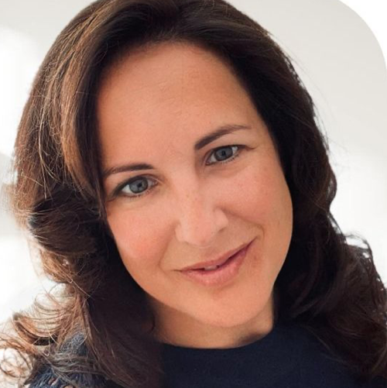
Isabel De Peuter-Rutten, WIIT Europe, Euromersive

Isabel De Peuter-Rutten è un’esploratrice virtuale e imprenditrice di tecnologie emergenti. Come presidente di Euromersive e direttore di GatherVerse EU, sostiene un approccio human-centric e l'accessibilità nell'industria tecnologica emergente. Seguendo gli standard di GatherVerse, Isabel De Peuter-Rutten promuove lo sviluppo etico e la connessione tra le persone. Il suo ruolo di Community Manager presso WIIT Europe e di rappresentante di XR4Heritage nelle Fiandre evidenzia il suo impegno per un impatto positivo, dando forma a un futuro inclusivo.


Leonardo De Rossi, Docente presso la SDA Bocconi

Leonardo De Rossi è PHD Fellow presso l'Università di Copenhagen e docente di Sistemi Informativi presso la SDA Bocconi School of Management. Inoltre, è direttore dei corsi "Blockchain and Cryptoassets" e "Bitcoin and Blockchain Fundamentals" presso l'Università Bocconi. Nella stessa università è anche coordinatore del flusso di ricerca sulla blockchain DEVO Lab e docente di Bitcoin e Blockchain in diversi programmi personalizzati e master, tra cui MBA, EMBA, EMBAWE, MFB, MISA, MEBI. È direttore del programma internazionale online "Bitcoin and Blockchain Programme". Infine, ha ricevuto l'Innovation Teaching Award 2018-2019 come docente SDA Bocconi.


Charlie Fink, Metaverse Consultant, editorialista di Forbes, autore, docente

Charlie Fink è stato in prima linea nel campo dell’innovazione sin da quando era vicepresidente della Disney Creative Development & Production. Nel 1992 è diventato dirigente di Virtual World Entertainment, dove ha creato la prima esperienza di gioco VR immersiva disponibile in commercio. La sua esperienza con le tecnologie immersive è cresciuta nel tempo, ricoprendo ruoli di primo piano in aziende tecnologiche. Ora è professore alla Chapman University, scrive per Forbes dove si occupa di VR, AR, AI e nuovi media, ed è autore dei libri Remote Collaboration (2020), Convergence (2019) e Metaverse (2017).


Antony Vitillo, International XR Blogger e Imprenditore

Antony Vitillo lavora con le tecnologie della realtà virtuale e aumentata dal 2014, e in questi anni ha ricoperto diversi ruoli nelle realtà immersive, seguendo progetti importanti e ottenendo prestigiosi riconoscimenti. Da sviluppatore trasformato in imprenditore, Vitillo è stato dapprima co-fondatore di Immotionar, una startup focalizzata su un innovativo sistema di realtà virtuale full-body, e poi co-fondatore di New Technology Walkers, un gruppo di professionisti che offre servizi di consulenza tecnologica. Dal 2016 Vitillo cura “The Ghost Howls”, un blog dedicato alla Realtà Aumentata e alla Realtà Virtuale, che è stato selezionato tra i 50 migliori siti VR. Inoltre, Vitillo è stato premiato da Onalytica come uno dei top 50 influencer che si occupano di Realtà Virtuale. Negli anni ha preso parte a diversi eventi come WCVRI, View Conference e AWE ed è stato citato su Forbes, Huffington Post, Road to VR e Authority Magazine.

